Муниципальное бюджетное дошкольное образовательное учреждение
«Детский сад № 5 «Теремок» с. Погореловка Корочанского района Белгородской области»

КВЕСТ ДОБРЫХ ДЕЛ
Краткосрочный проект

Подготовительная группа

Воспитатель: Белоусова Л.А.
2018 год

Занятие в форме проведения приключенческой игры - квест
(с выполнением задний) для детей старшего дошкольного возраста.

Цели:
- Обобщать представление детей о доброте как о ценном качестве человека, развивать социальные чувства, взаимопомощь.
- Формировать дружеские взаимоотношения, осознанного отношения к социальным нормам поведения, развивать навыки сотрудничества, общения в повседневной жизни.
- Совершенствовать навыки культурного общения со сверстниками, следуя речевому этикету.
- Создать положительный эмоциональный фон в детском коллективе.
Задачи:
Образовательные: раскрыть сущность понятий «добро» и «доброта», «добрые поступки»;
Речевые: активизировать словарь детей (добро, радость, счастье, забота, внимание);
Развивающие: развивать у детей логическое мышление, воображение и внимание, привить интерес к новой форме игровой деятельности (квест-игра).
Воспитательные: формировать представление у детей о доброте, воспитывать добрые чувства к окружающим людям, помочь понять детям, что все нуждаются в любви и доброжелательном отношении.
ХОД:
Воспитатель:
Не бойтесь дарить согревающих слов,
И добрые делать дела!
Чем больше в огонь вы положите дров,
Тем больше возьмёте тепла.
- Сегодня у нас не простой день, мы с вами будем выполнять добрые задания. А вы знаете, что такое «доброта»?
Дети:
- Это такие поступки, это поведение, это улыбки на лицах.
Воспитатель:
- А какое слово, противоположно, т.е. наоборот, слову «доброта»? Правильно «зло». А какие злые дети бывают? А что они делают?
Дети:
- Дерутся, ломают игрушки, у них плохое поведение, не слушаются….
Воспитатель:
- А кем вы хотите быть? (ответы детей)
- Для того, чтобы стать добрыми, нам надо выполнить задания и пройти КВЕСТ – это приключенческая игра с заданиями. Вы хотите путешествовать? А какие задания, мы узнаем из этого волшебного конверта.
1. ЗАДАНИЕ: «ПЕРЕДАЙ ДОБРОЕ СЛОВО!»
«Доброе солнышко встало опять:
доброе утро должны мы сказать!»
Воспитатель: А вы знаете пословицы о доброте?
- Доброе слово лечит, злое калечит.
- Добрые слова дороже богатства.
- За добрые дела добром платят.
- Не одежда красит человека, а его добрые дела.
- Не хвались серебром, а хвались добром.
- Кто добро творит, тому бог отплатит.
2. ЗАДАНИЕ: «ОТГАДАЙ ЗАГАДКУ»
Очищают воздух,
Создают уют,
На окнах зеленеют,
Круглый год цветут.
Воспитатель:
- Правильно, это цветы и мы с вами отправимся в природный уголок делать доброе дело – будем ухаживать за цветами.
(Трудовая деятельность в природном уголке.)

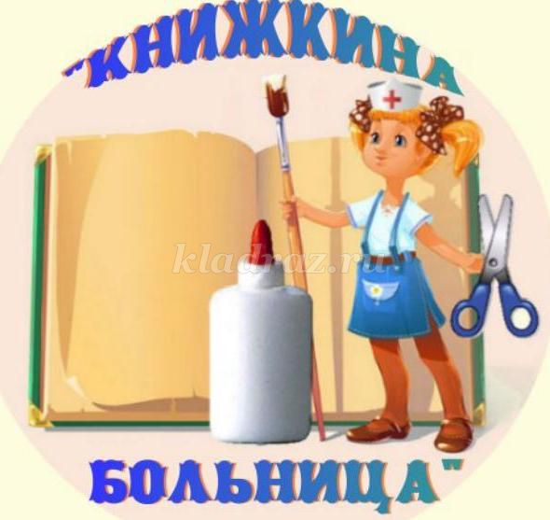
3.ЗАДАНИЕ: «ПОДАРОК МАЛЫШАМ»
Пусть знают все на свете,
мы добрые все дети,
мы в садике живем: играем и рисуем,
считаем и танцуем, смеемся и поем. Мы весело живем!
(Подарок для малышей «Божья коровка»)
4.ЗАДАНИЕ: «ЗАГАДКУ ОТГАДАЙ - ЗАДАНИЕ ВЫПОЛНЯЙ!»
Страну чудес откроем мы
И встретимся с героями
В строчках
На листочках,
Где станции на точках.
(Книга)
Воспитатель:
- Верно, ребята, это книга и сейчас мы отправимся…..
Если хочешь умным стать,
Нужно много книг читать.
Чтоб найти все книги века,
Приходи в... Библиотеку
Воспитатель:
- Правильно! Мы отправимся выполнять доброе дело в нашу детскую библиотеку!
(Ручной труд «Подклеим страницы книг»)
Воспитатель:
- Я благодарю за ваше доброе дело и предлагаю вам, познакомится с новой книгой, но она не простая. А в чем ее загадочность?
- Здесь собраны добрые герои и злые, только они перемешались и надо их разложить по сказкам.
5.ЗАДАНИЕ: «УГАДАЙ ДОБРЫХ ГЕРОЕВ!»
Сказка нам добро несет, тот, кто знает – тот поймет!
Отгадай загадки
Лечит маленьких детей,
Лечит птичек и зверей,
Сквозь очки свои глядит
Добрый доктор ...(Айболит)
Он в Африке живет.
И ужасным голосом песни поет.
Он просто злодей
Это……(Бармалей)
Деревянный мальчуган
Он шумит как барабан,
Любимец взрослых и детей,
Всяких выдумщик затей,
Длинный нос покажет ловко,
Вместо носа не морковка!
Кто же это? (Буратино)
Человек немолодой
Очень с длинной бородой!
Обижает Буратино,
Артемона и Мальвину,
Знает кто-нибудь из вас
Кто же это? (Карабас)
Я в ступе летаю – деток похищаю
В избе на куриной
Ноге проживаю,
Нос крючком, глаза торчком
Кто же я? (Баба-Яга)
Все ждут его зимой,
Он и добрый, он не злой,
Бородой до глаз зарос.
Краснощекий …(Дед Мороз)
В сказке серым уродился,
Все боятся – как огня!
Все зверушки разбежались
В домик спрятались от меня!
Грозно вдруг зубами щелк..
Злой , ужасный, серый….(Волк)
Этих маленьких детей
Волк обидел — съел, злодей!
Лишь один в живых остался,
Волку в зубы не попался.
Маме все он рассказал,
братьев всех он показал
Кто серые они?
Если знаешь, назови!( Козлята)
Жил он в птичнике, боялся,
Что над ним индюк смеялся,
Ведь никто не знал, что он
Белым лебедем рожден.(Гадкий утенок)
Это девочка трудолюбива,
Очень добра и очень красива,
Вдруг на бал она попала,
На ступеньке туфельку потеряла.(Золушка).

Воспитатель:
- Молодцы, ребята и на загадки ответили, и сказки все знаете!
Предлагаю немного размяться.

Физминутка Е.Железновой

"Ну-ка за дело скорее, работа пойдёт веселее,
Увидят взрослые сейчас, как трудится каждый из нас.
Пыль мы везде протираем, мы даже под стол залезаем,
И тут протрём и там протрём, ещё под диваном найдём.
Дружно цветы поливаем, и это мы не забываем:
Цветок один, цветок второй польём мы прохладной водой.
Пол подметать обожаем и два раза в день подметаем,
Метём, метём, метём, метём, ни капельки не устаём.
Мама сказала: «Посуду мыть я без помощи буду,
Вот так, вот так, вот так, вот так, жду не дождусь я никак».
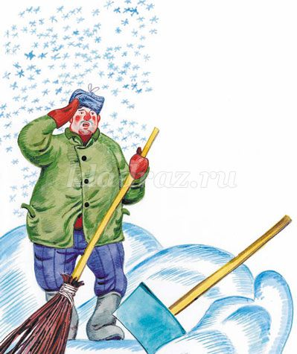
6.ЗАДАНИЕ: «ПОМОГИ ДВОРНИКУ»
Трудовая деятельность на улице
Добрым быть совсем, совсем непросто,
Не зависит доброта от роста,
Не зависит доброта от цвета.
Доброта не пряник, не конфета.
Доброта с годами не стареет,
Доброта от холода согреет,
Надо только добрым быть
И в беде друг друга не забыть.
Если доброта, как солнце, светит,
Радуются взрослые и Дети.
7. ЗАДАНИЕ: «КОЛЛАЖ ДОБРЫХ ДЕЛ».
Воспитатель:
- Все, что мы сегодня делали, мы оформим в «Коллаж добрых дел» и получим вот такие медали доброты за участие в игре!
Доброта нужна всем людям,
Пусть побольше добрых будет.
Говорят не зря при встрече
«Добрый день» и «Добрый вечер».
И не зря ведь есть у нас
Пожелание «В добрый час».
Доброта — она от века
Украшенье человека…

